**סכמות טבלאיות של היישויות \ אשפוז:**

מערכת "אשפוז" נועדה לניהול מידע על מטופלים, חדרי אשפוז, מחלקות, צוות רפואיות ותרופות בבית חולים. ניהול תיקים רפואיים של מטופלים, מידע אישי, היסטוריה רפואית, סטטוס נוכחי ועוד. מעקב אחר תפוסת חדרים ומיטות, תוך ניהול זמינותם והקצאתם למטופלים. ניהול צוות רפואי, כולל פרטים על רופאים. ניהול מלאי תרופות, מעקב אחר כמויות זמינות, והזמנות חדשות. תיעוד ביקורים של רופאים, טיפולים תאריך ושעה, רופא רופא, תרופות שניתנו ועוד.

מטופל – **Patient**

|  |  |
| --- | --- |
| מזהה ייחודי למטופל | P_ID |
| שם | P_name |
| כתובת | Address |
| פלאפון | p_phone |
| תאריך לידה | Date_of_Birth |
| סטטוס נוכחי  בטיפול, שוחרר, נפטר | Status-  In_treatment, Discharged, Deceased |

חדר – **Room**

|  |  |
| --- | --- |
| מזהה ייחודי לחדר | room_number |
| מספר מיטות בחדר | Num_of_Beds |
| זמינות  תפוס, פנוי | Availability  Occupied, Vacant |

מחלקה – **Department**

|  |  |
| --- | --- |
| שם מחלקה ייחודי | d_name |
| ראש מחלקה | Department_Head |
| מספר מטופלים נוכחיים במחלקה | Current_Patients |
| חדרים השייכים למחלקה | Department_Rooms |
| קומה | Floor |

רופא – **Doctor**

|  |  |
| --- | --- |
| מזהה ייחודי לרופא | D_ID |
| שם | d_name |
| תחום התמחות | speciallization |
| פלאפון רופא | d_number |

תרופה – **Medication**

|  |  |
| --- | --- |
| מספר תרופה | M_ID |
| כמות זמינה במלאי | In_stock |
| שם תרופה | n_name |

ביקור- **Visit**

|  |  |
| --- | --- |
| מספר מזהה ביקור ייחודי | V_ID |
| תאריך ושעה | date_and_time |

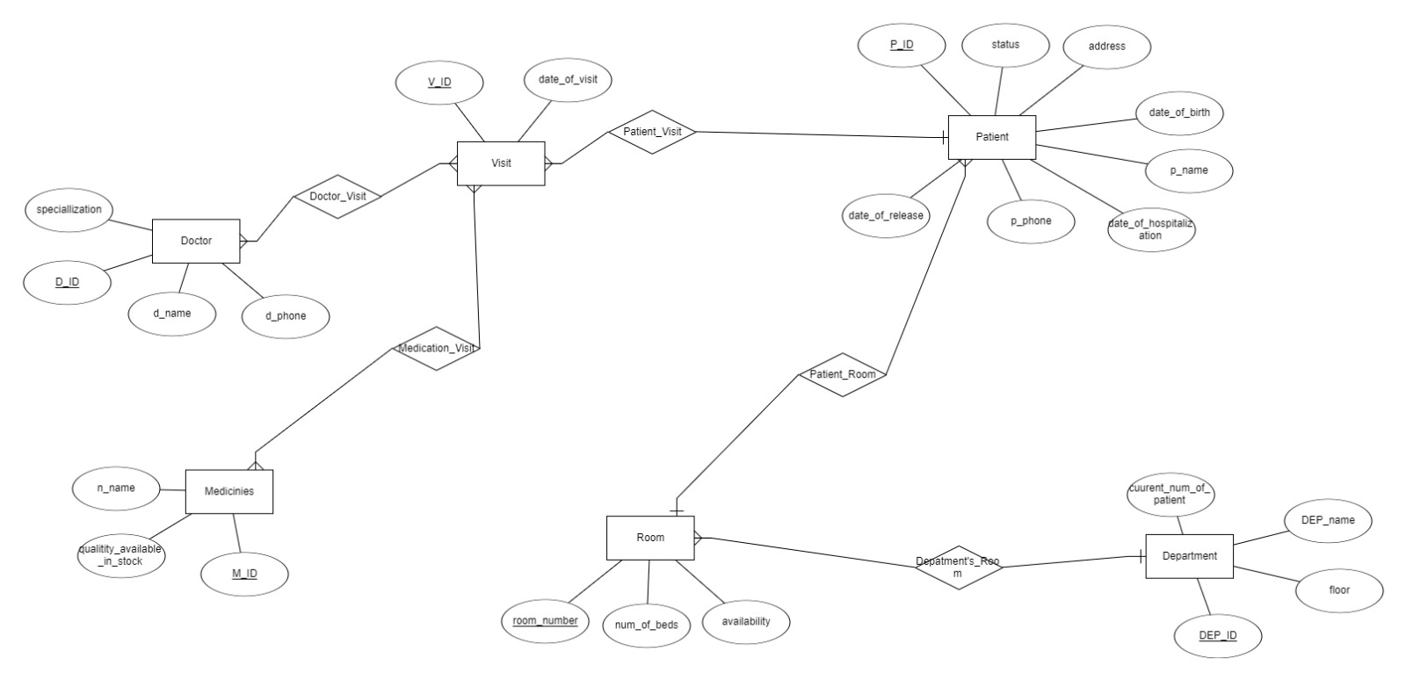**ERD:**

**צילום מסך DSD:**

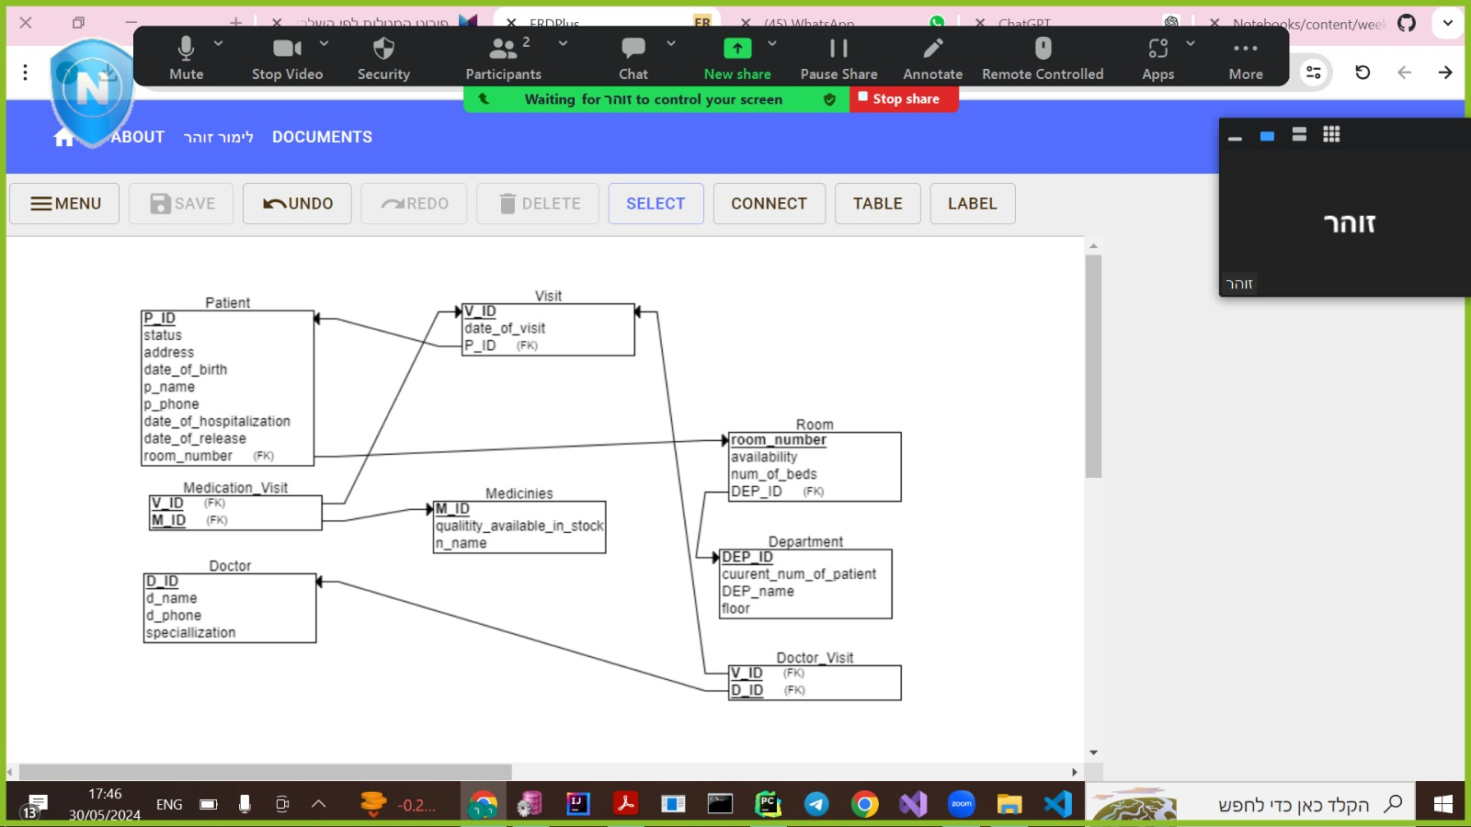

**צילום מסך Diagram Window:**

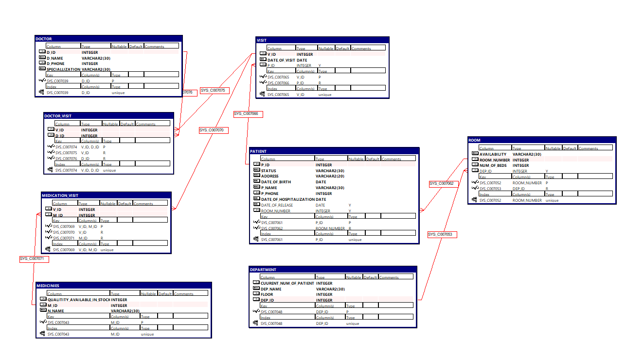

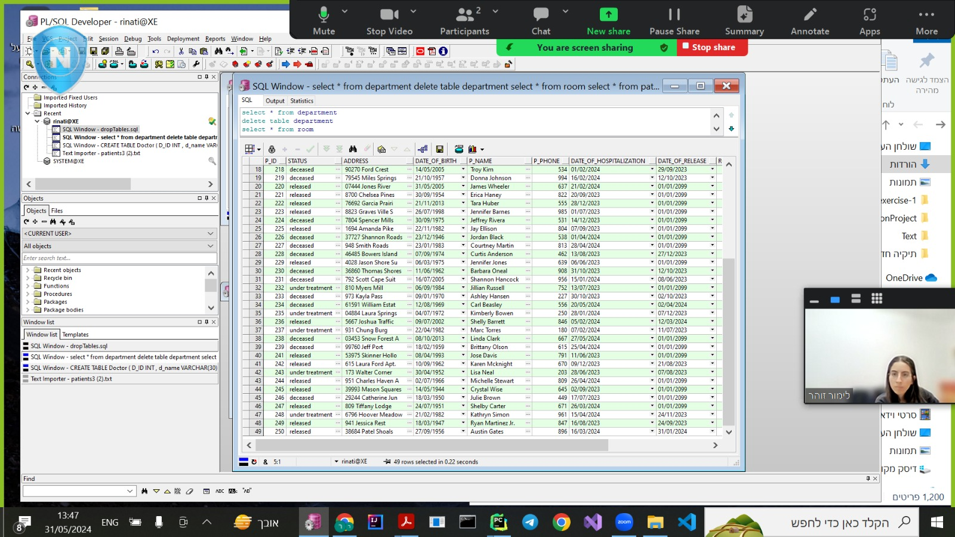**צילום מסך הכנסת נתונים ע''י TXT:** **PATIENT**

**יצרנו את הקובץ באמצעות סקריפט בפייתון:**

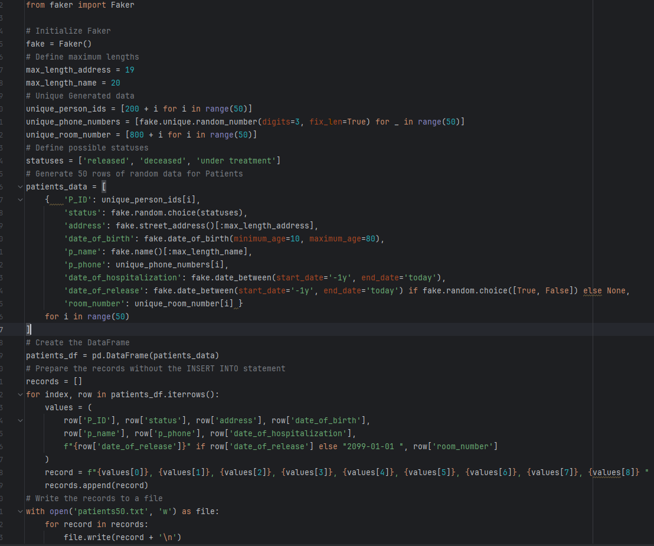

**צילום מסך הכנסת נתונים ע''י EXCEL:**

**VISIT**

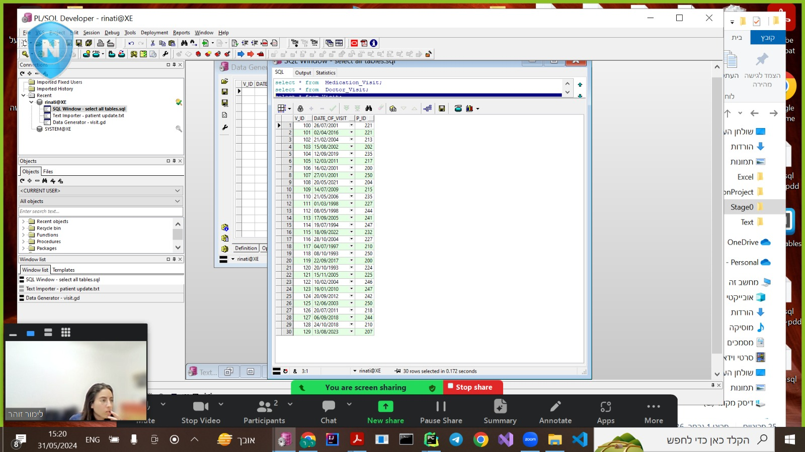

**הסקריפט של האקסל:**

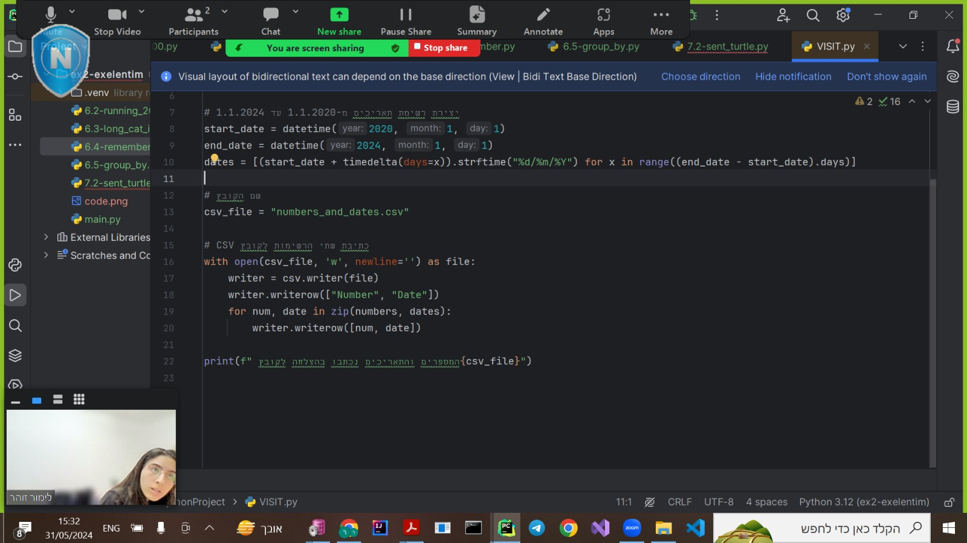

**צילום מסך הכנסת נתונים ע''י datagenerator**:

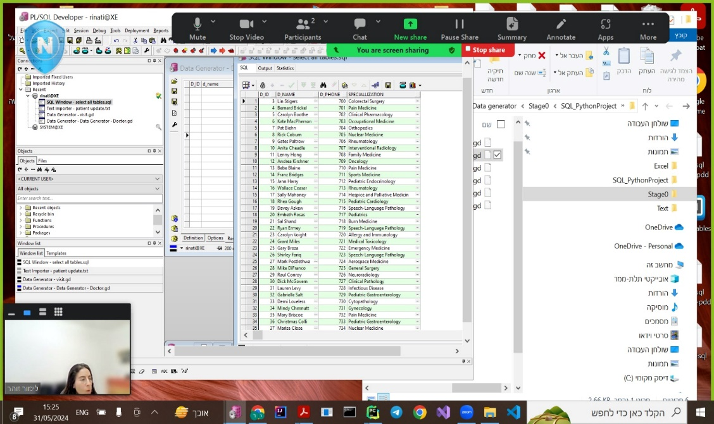 **DOCTOR**

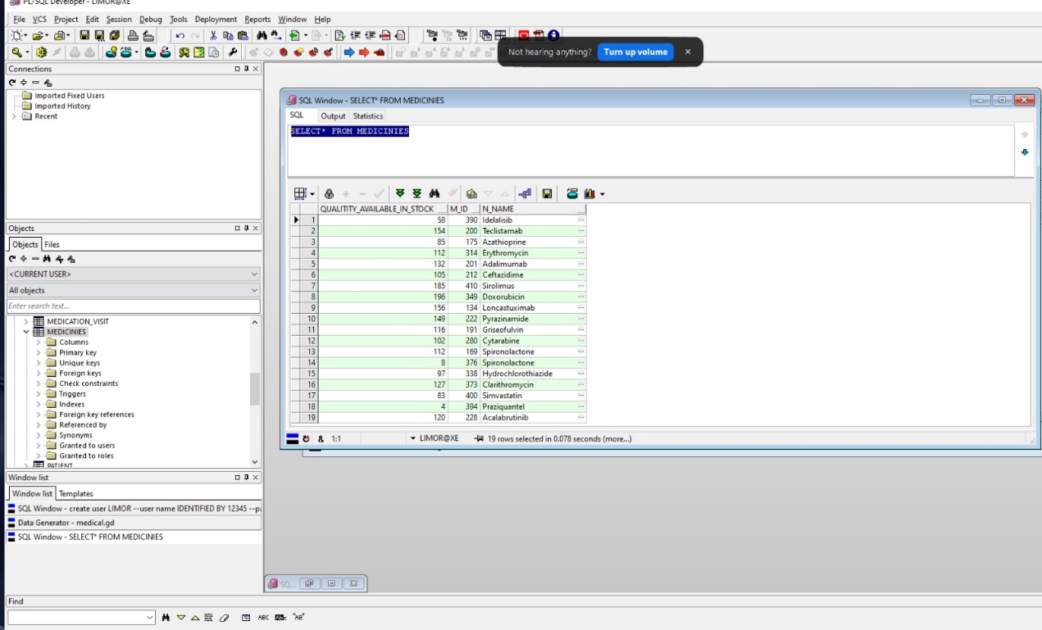**MEDICATION**

**DEPARTMENT**

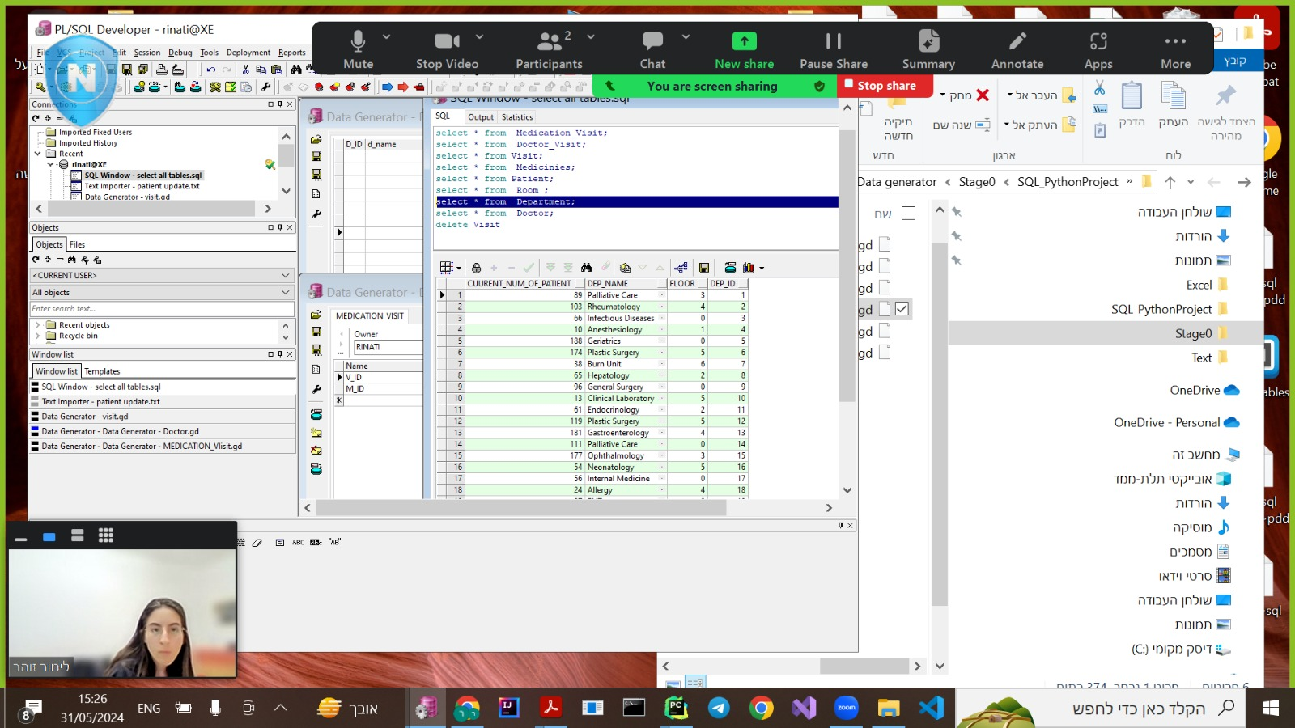

**ROOM**



**VISIT DOCTOR**

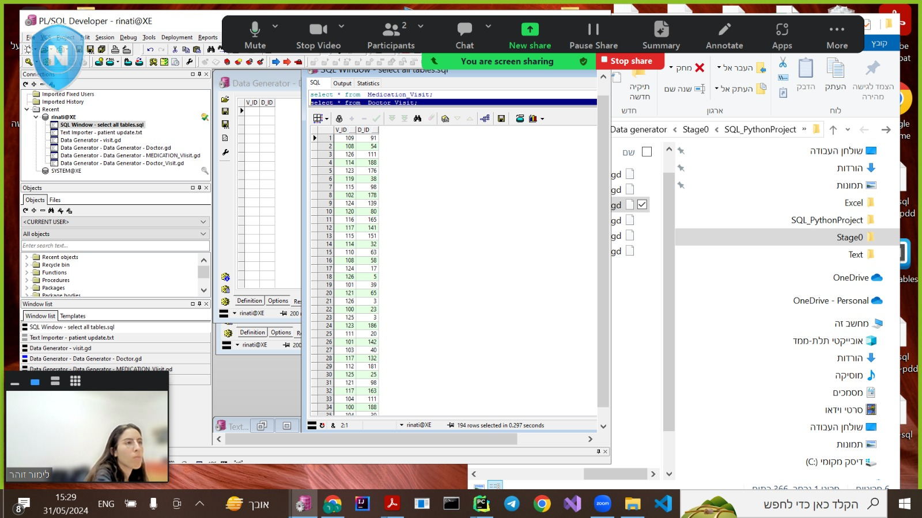

**VISIT MEDICATION**

